29：策略梯度PG_对比基于值和基于策略网络的区别

策略梯度（policy g）：

1. 先学习价值函数,叫Value-based
2. 再学习策略。叫Policy-Based
3. 两者结合，叫actor-critic,同时学习价值函数和学习策略

DQN ： 是一个TD（时序差分）+神经网络

PG是一个蒙地卡罗+神经网络

Value-based 这个状态下面的好的action分值提高

Policy-Based 调整reward，反过来调参，选择行为的概率变高或低

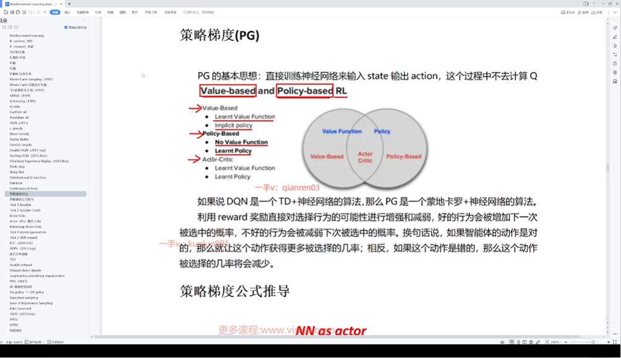

策略梯度公式推导

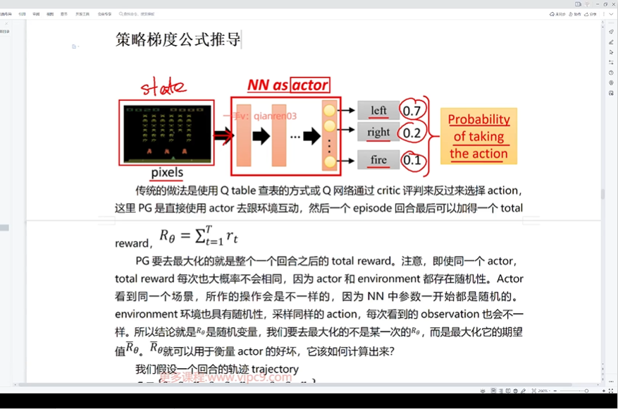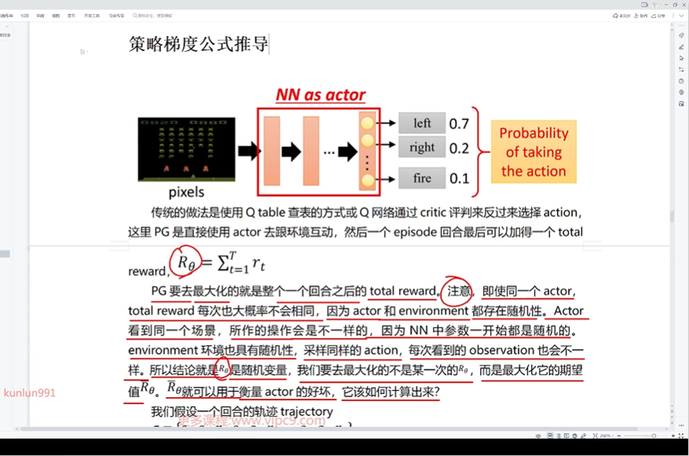

30：策略梯度PG_明确目标函数和导函数

P是概率，依赖于斯塔，

也等于n次的加和的平均值

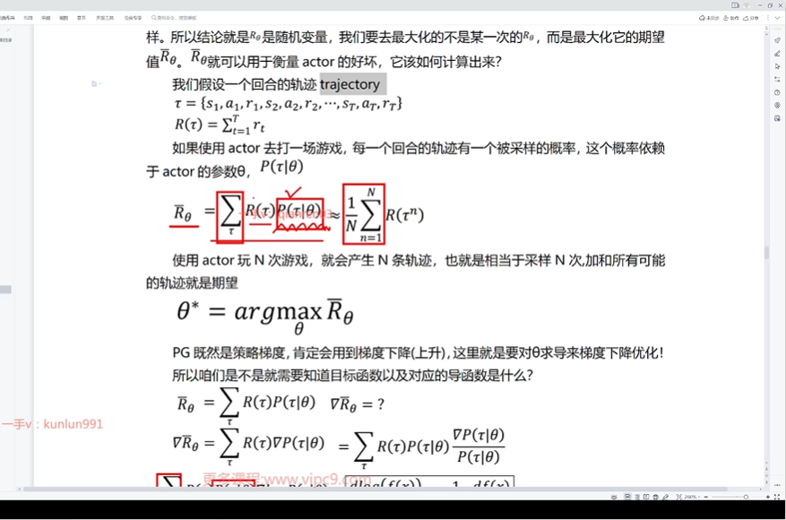

第一个状态s1,a1,r1,

第二个状态s2,a2,r2,

......

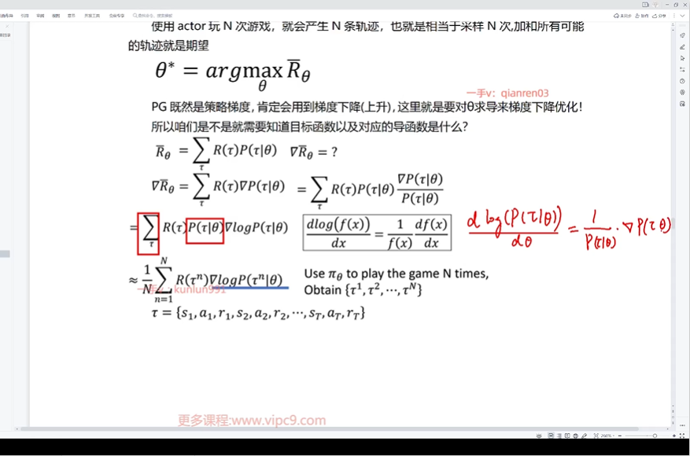

31：策略梯度PG_简化导函数的公式推导

P(r1,s2|s1,a1) 已知s1，a1的值

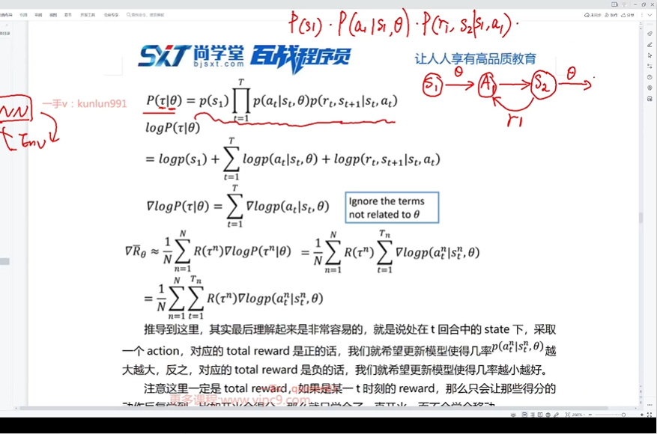

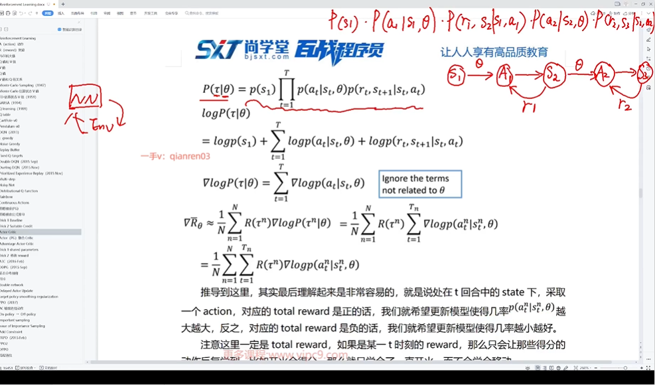

一条轨迹出现的联合概率公式

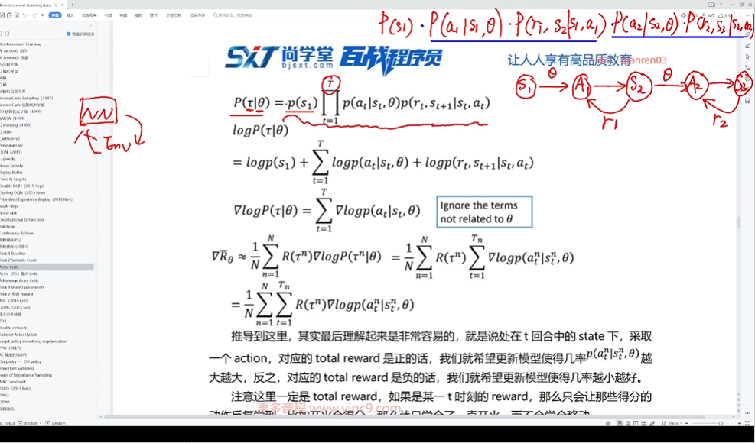

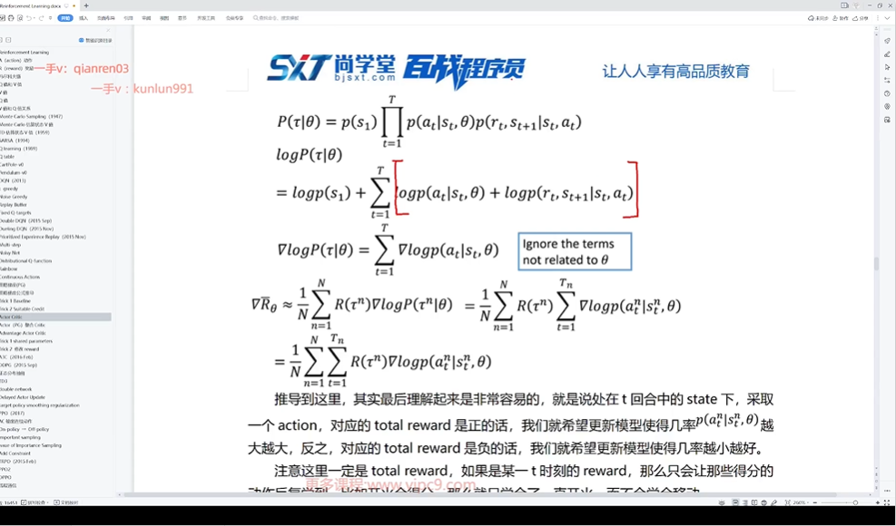

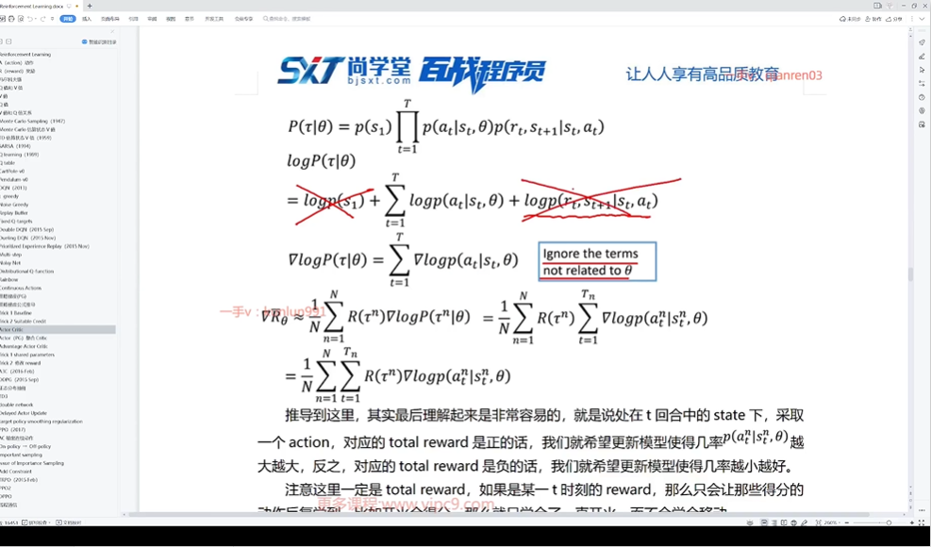

32：策略梯度PG_总结整体流程_对比交叉熵损失函数求导

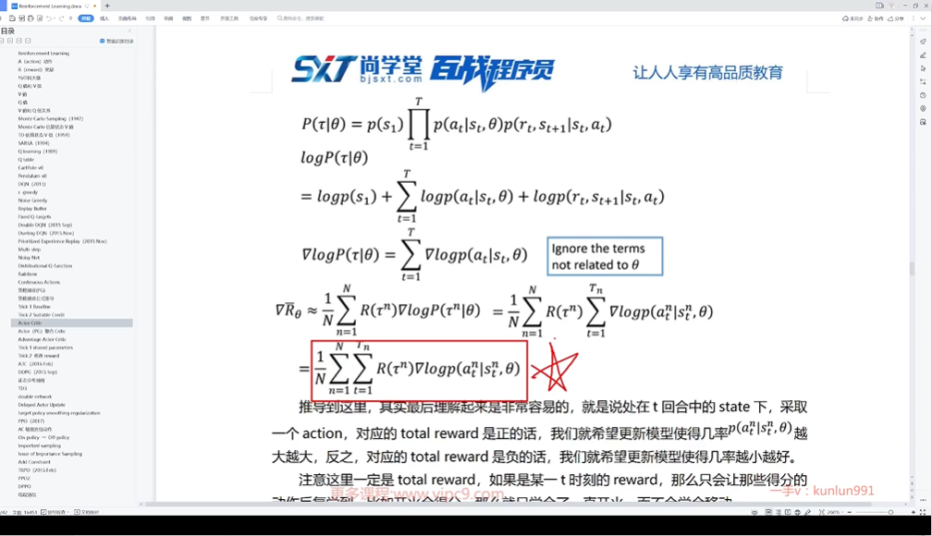

Total reward

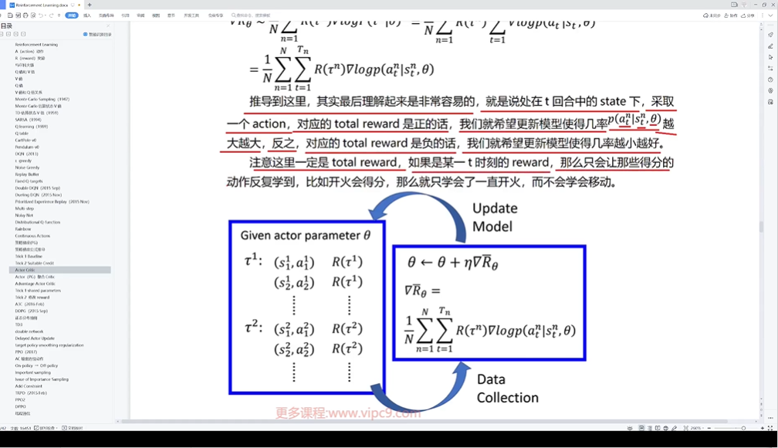

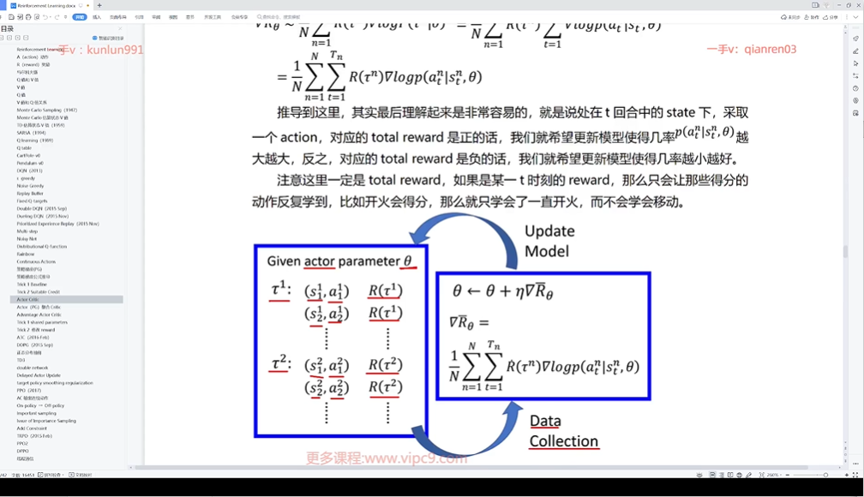

梯度上升：

减变为加

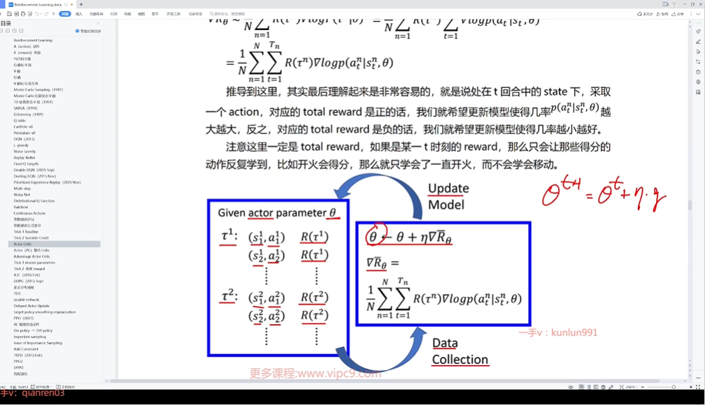

形式与交叉熵损失函数对应的导函数类似的 y*log(y_hat)

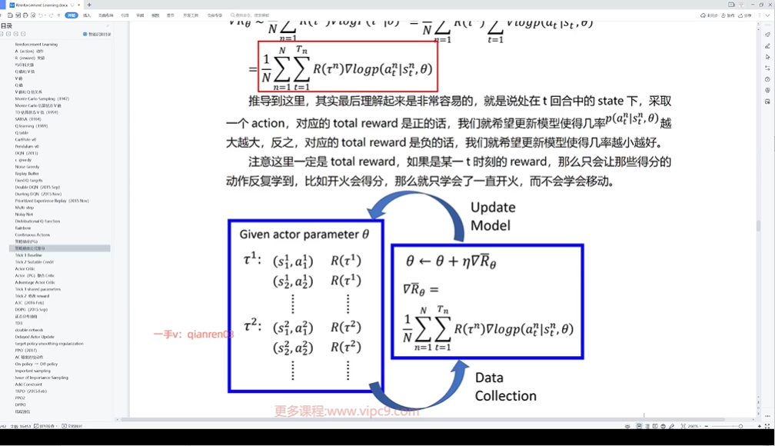

33：策略梯度PG_讲解CartPole环境

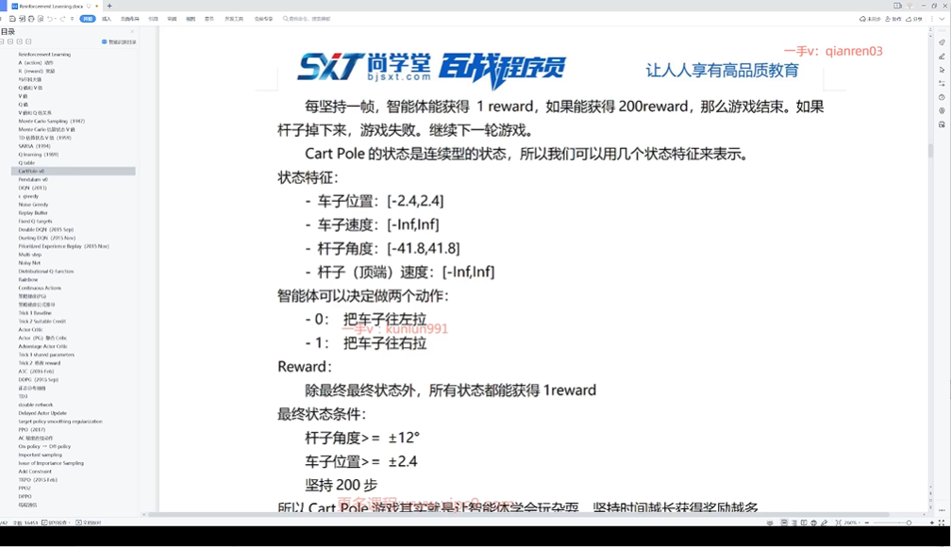

34：代码实战_策略梯度PG和CartPole交互

强化学习的大脑，PolicyGradient

35：代码实战_策略梯度PG网络构建

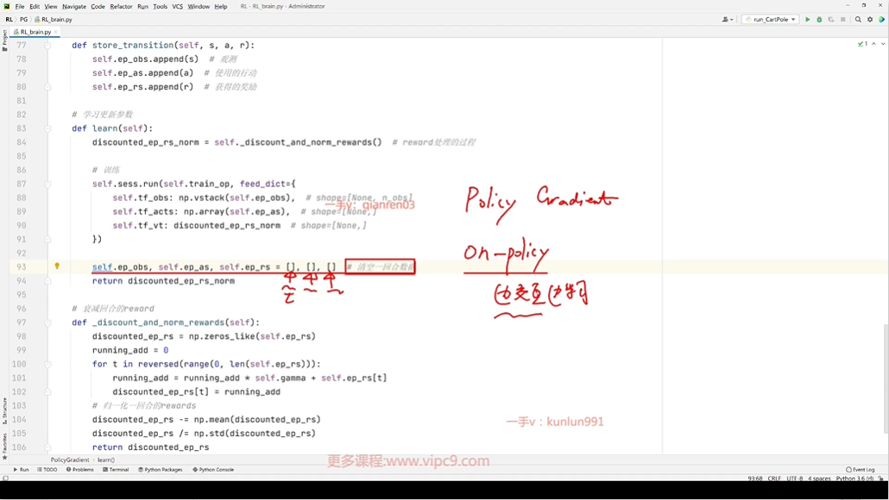

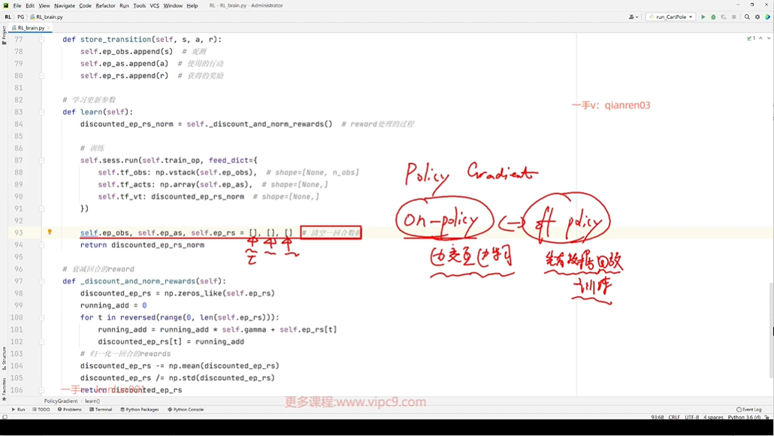

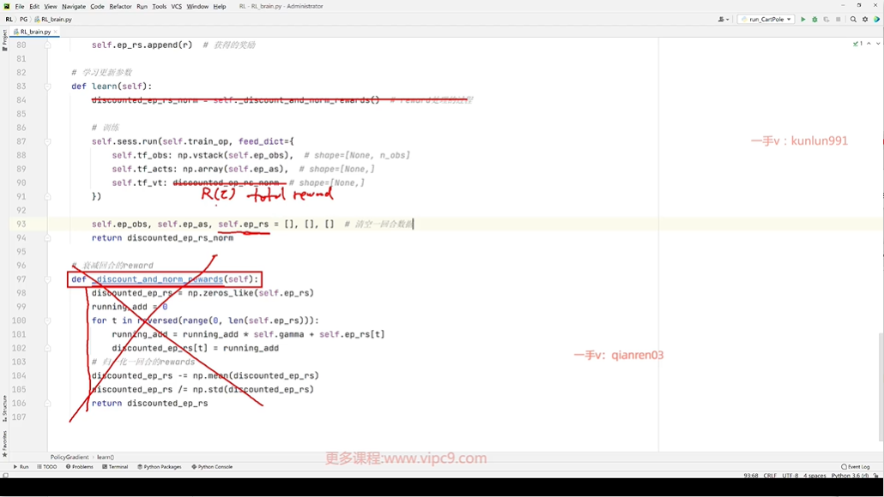

36：代码实战_策略梯度PG选择行为和参数训练

Stddev : 标准差

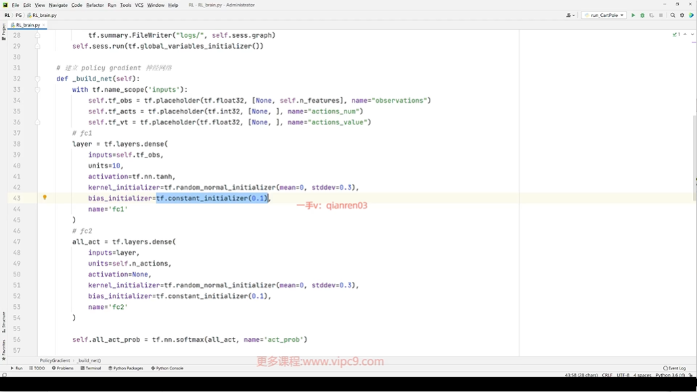

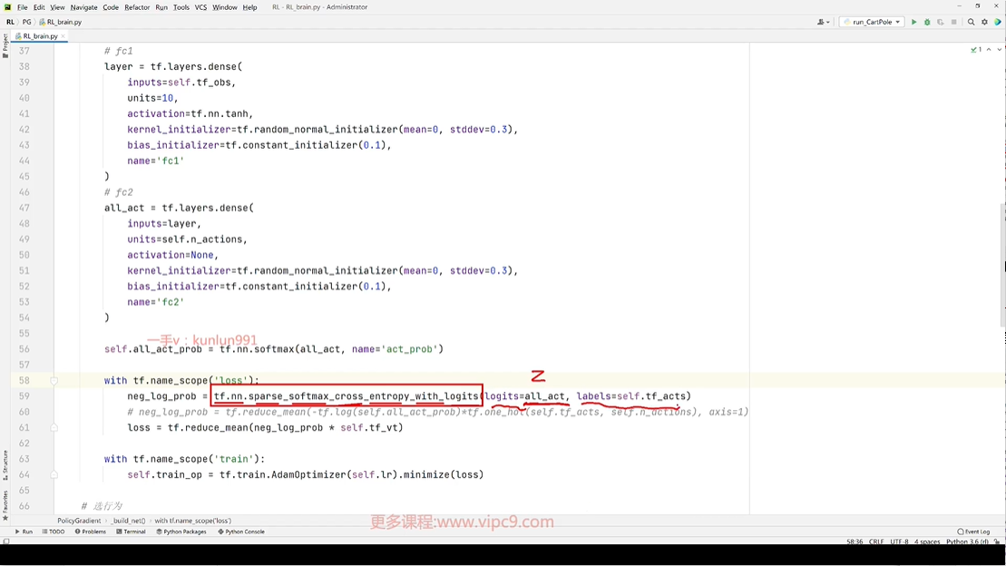

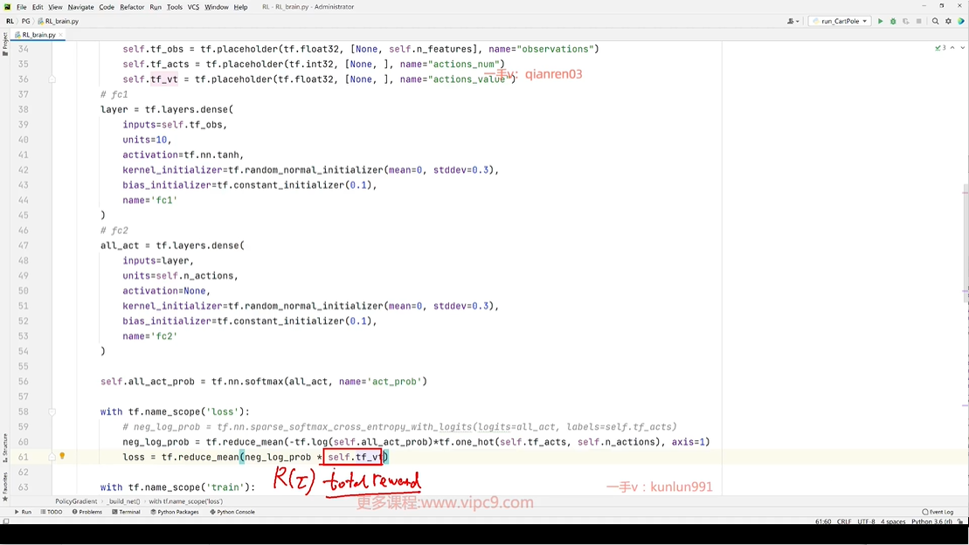

37：策略梯度PG_对TotalReward进行均值归一化

Trick 1：

Total reward 可能都大于零

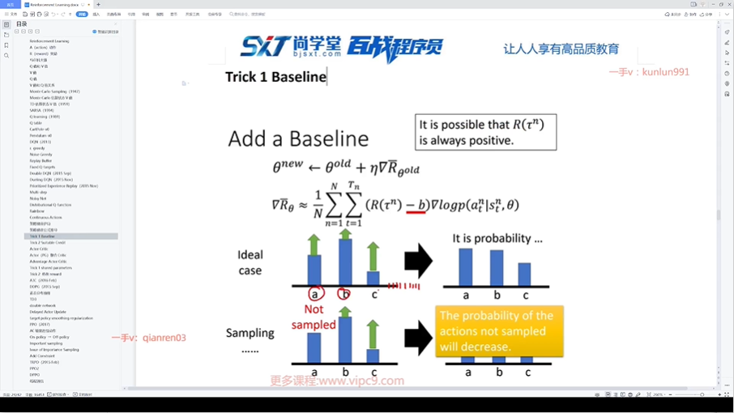

a可能没有采样到，把a给减少了

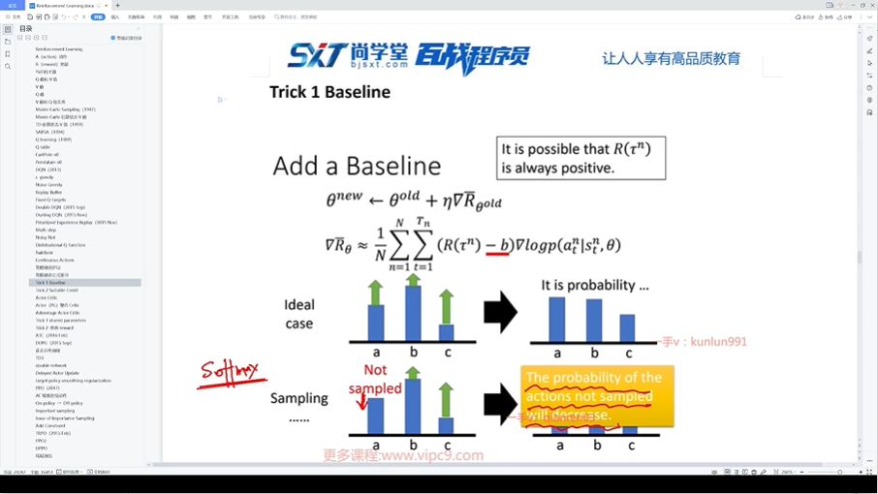

减去一个平均值，

让它有正有负

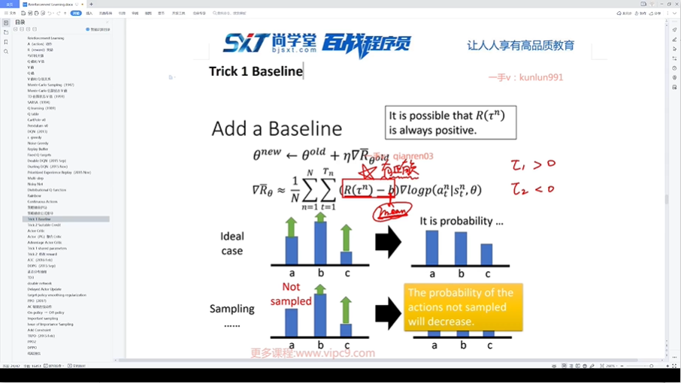

轨迹里面包含的行为，我们减少

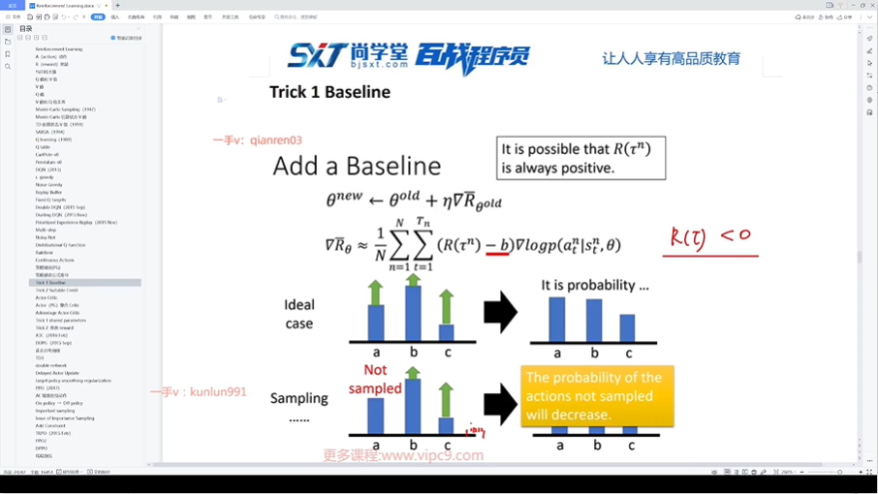

有正有负，才能使action的行为有提升和下降，

如果不去减去b，把采样到的行为提升，都会去提升，没有采样到的都下降

机器学习里面的平均归一化，有正有负，所有的reward，所有轨迹的total reward 都大于零被解决了

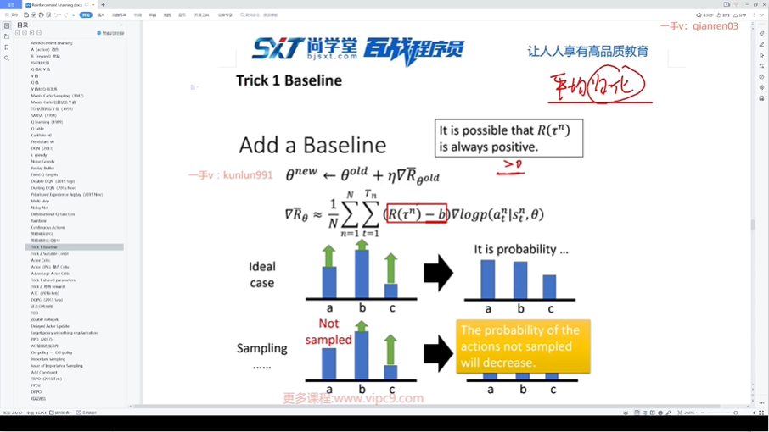

Trick 2 ：Suitable Credit（合适的分数）

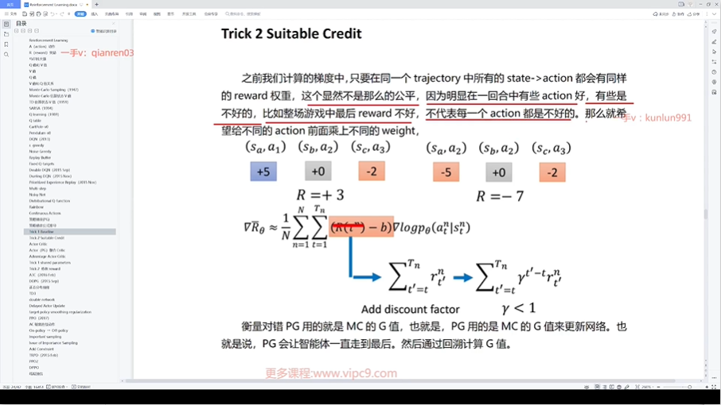

38：策略梯度PG_同一个回合中不同的action回溯不同的TotalReward_代码实战

只是第一个action选择的好，另一个选择的不好

t时刻到tn时刻进行加和。求reward，

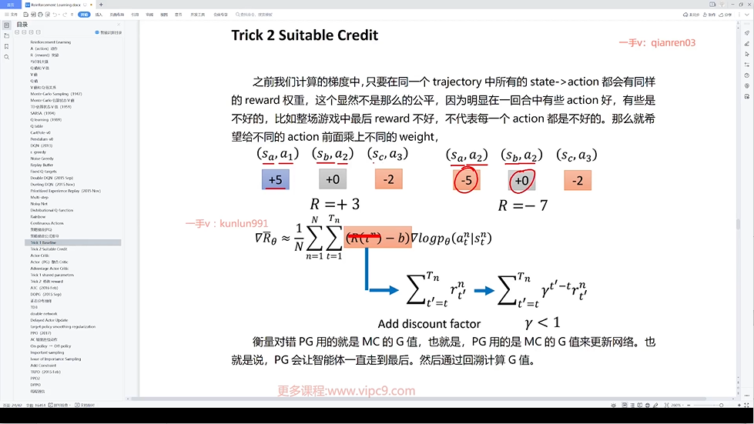

MC是蒙罗卡罗

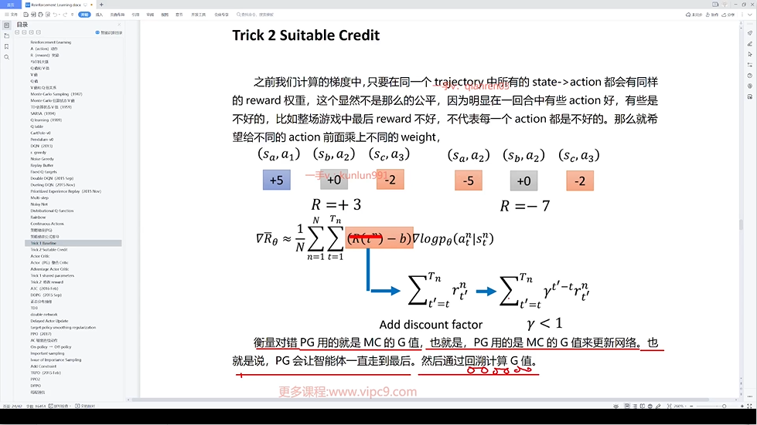

Reward回溯的时候，乘上一个gamma

